МИНОБРНАУКИ РОССИИ
Федеральное государственное бюджетное образовательное учреждение высшего профессионального образования
«ЧЕРЕПОВЕЦКИЙ ГОСУДАРСТВЕННЫЙ УНИВЕРСИТЕТ»

Институт информационных технологий
наименование института (факультета)
математическое и программное обеспечение ЭВМ
наименование кафедры
Теория автоматов и формальных языков
наименование дисциплины в соответствии с учебным планом

ЛАБОРАТОРНАЯ РАБОТА № 1-2

Тема лабораторной работы
«Построение автомата Мили, построение модели автомата Мили»

Исполнитель  студент | 1ПИб-02-3оп-23
группа
Бекошин Никита Вячеславович
 | Фамилия, имя, отчество
Руководитель | Ганичева Оксана Георгиевна
 | Ф.И.О. преподавателя
Оценка
Подпись

2024 год

Задание.
Построить СВОЙ вариант автомата Калькулятор, чтобы можно было просчитать выражение типа (12+45)*23-56*2-11=результат. Необходимо иметь возможность запоминать промежуточный результат.
1.Составные компоненты автомата Мили/Мура на рис. 1:

Рис. 1. Составные компоненты автомата Мили/Мура

1.1.Множество состояний S на рис. 2 (s0 – начальное состояние):

Рис. 2. Множество состояний S
s0 – ничего не введено
s1 – вводится операнд
s2 – операнд записался в память
s3 – оператор введен
s4 – вычисляется результат подсчета
s5 – память очищена
s6 – отображено содержимое памяти

1.2.Множество входных сигналов на рис. 3:

Рис. 3. Множество входных сигналов

x1 – ввод цифры
x2 – ввод знака операции
x3 – помещение операнда в память через сумму
x4 – подсчет итога
x5 – помещение операнда в память через разность
x6 – очистка памяти
x7 – обращение к памяти (чтение)
xсбр – сброс результата

1.3.Множество выходных реакций на рис. 4:

Рис. 4. Множество выходных реакций
y1 – введена цифра
y2 – введен знак операции
y3 – операнд помещен в память через сумму
y4 – вывод результата подсчёта
y5 – операнд помещен в память через разность
y6 – память очистилась
y7 – вывод операнда, находящегося в памяти
yсбр – поле данных очистилось

1.4.- функция перехода,-функция выходов в автомате Мили. Формулы этих функций представлены на рис. 5:

Рис. 5. Формулы функций перехода и выходов

Реализация функций перехода и функций выходов попарно в автомате Мили “Калькулятор”

2.Граф переходов в терминологии автомата Мили “Калькулятор” на рис. 6:
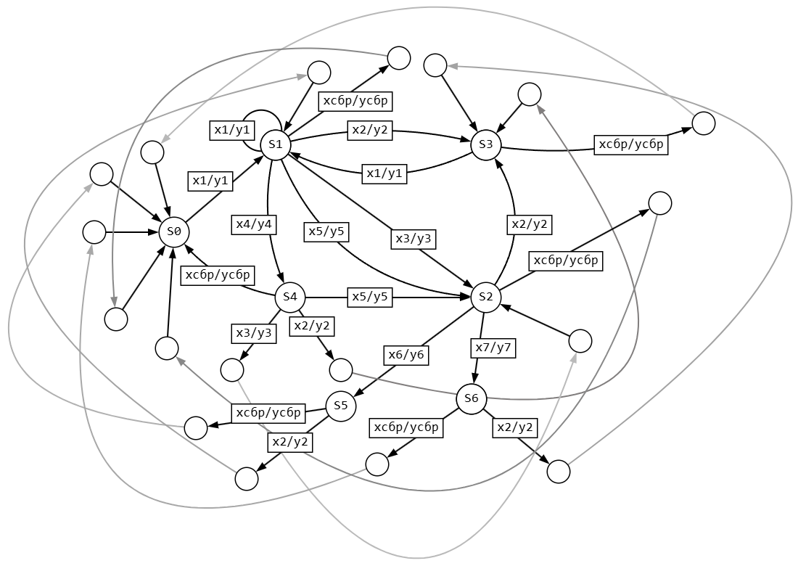
Рис. 6. Граф переходов

3.Таблица переходов в автомате Мили “Калькулятор” (функция переходов, ) в табл. 1:
Табл. 1. Переходы
x s | s0 | s1 | s2 | s3 | s4 | s5 | s6
x1 | s1 | s1 | - | s1 | - | - | -
x2 | - | s3 | s3 | - | s3 | s1 | s3
x3 | - | s2 | - | - | s2 | - | -
x4 | - | s4 | - | - | - | - | -
x5 | - | s2 | - | - | s2 | - | -
x6 | - | - | s5 | - | - | - | -
x7 | - | - | s6 | - | - | - | -
xсбр | - | s0 | s0 | s0 | s0 | s0 | s0

4.Таблица выходов (функция выходов, ) в автомате Мили “Калькулятор” в табл.2:
Табл. 2. Выходы
x s | s0 | s1 | s2 | s3 | s4 | s5 | s6
x1 | y1 | y1 | - | y1 | - | - | -
x2 | - | y2 | y2 | - | y2 | y2 | y2
x3 | - | y3 | - | - | y3 | - | -
x4 | - | y4 | - | - | - | - | -
x5 | - | y5 | - | - | y5 | - | -
x6 | - | - | y6 | - | - | - | -
x7 | - | - | y7 | - | - | - | -
xсбр | - | yсбр | yсбр | yсбр | yсбр | yсбр | yсбр

4.1.Совместимая таблица пер./вых. в автомате Мили “Калькулятор” в табл.3:
Табл. 3.Переходы/выходы
x s | s0 | s1 | s2 | s3 | s4 | s5 | s6
x1 | s1/y1 | s1/y1 | - | s1/y1 | - | - | -
x2 | - | s3/y2 | s3/y2 | - | s3/y2 | s1/y2 | s3/y2
x3 | - | s2/y3 | - | - | s2/y3 | - | -
x4 | - | s4/y4 | - | - | - | - | -
x5 | - | s2/y5 | - | - | s2/y5 | - | -
x6 | - | - | s5/y6 | - | - | - | -
x7 | - | - | s6/y7 | - | - | - | -
xсбр | - | s0/yсбр | s0/yсбр | s0/yсбр | s0/yсбр | s0/yсбр | s0/yсбр

5. Эквивалентный автомат Мура
5.1.- функция перехода,- функция выходов. Формулы этих функций представлены на рис. 5:

Рис. 5. Формулы функций перехода и выходов

Реализация функций перехода и функций выходов попарно (s и y) на примере автомата Мура “Калькулятор”

5.2.Граф переходов в терминологии автомата Мура “Калькулятор” на рис. 7:
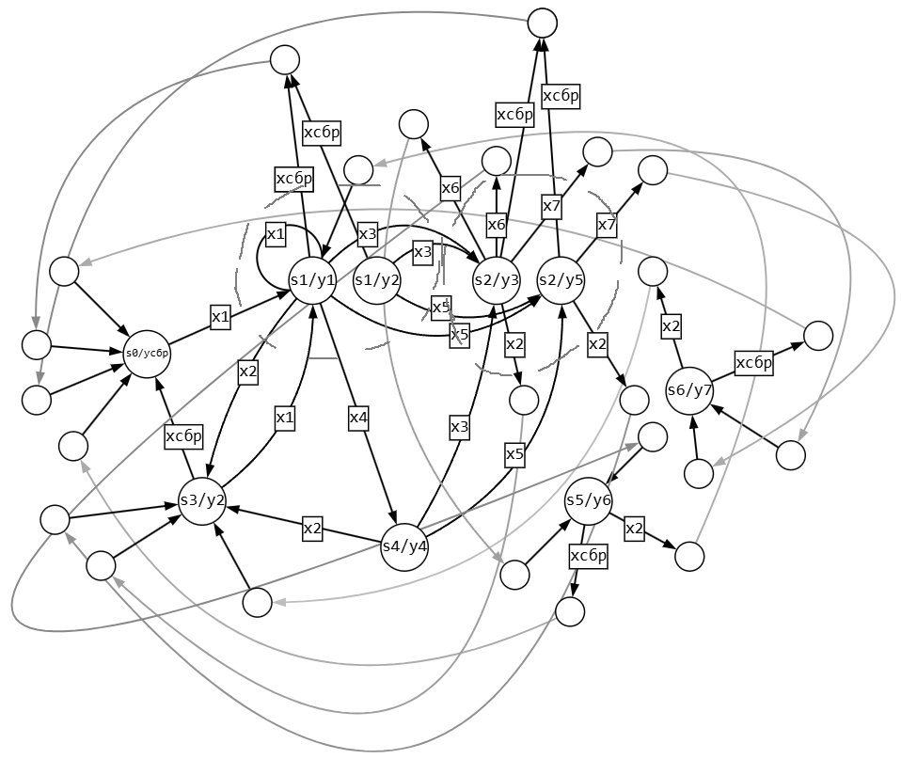
Рис. 7. Граф переходов в терминологии автомата Мура

6.Рассмотреть произвольную входную последовательность (длиной не менее 15 символов) и построить протокол работы своего автомата для этой последовательности. Построить этот протокол работы и для автомата Мили и для автомата Мура
6.1. Протокол работы для автомата Мили в табл. 4:
Табл. 4. Протокол работы
t | 0 | 1 | 2 | 3 | 4 | 5 | 6 | 7 | 8 | 9 | 10 | 11 | 12 | 13 | 14 | 15 | 16 | 17
X | x1 | x2 | x1 | x3 | x2 | x1 | x5 | x7 | x2 | x1 | x4 | x3 | x6 | x2 | x1 | x3 | x2 | xсбр
S | S0 | S1 | S3 | S1 | S2 | S3 | S1 | S2 | S6 | S3 | S1 | S4 | S2 | S5 | S1 | S1 | S2 | S3
Y | y1 | y2 | y1 | y3 | y2 | y1 | y5 | y7 | y2 | y1 | y4 | y3 | y6 | y2 | y1 | y3 | y2 | yсбр

6.2. Таблица (переходов/выходов) для протокола работы в табл. 5:
Табл. 5. Таблица

x s | s0 | s1 | s2 | s3 | s4 | s5 | s6
x1 | s1/y1 | s1/y1 | - | s1/y1 | - | - | -
x2 | - | s3/y2 | s3/y2 | - | s3/y2 | s1/y2 | s3/y2
x3 | - | s2/y3 | - | - | s2/y3 | - | -
x4 | - | s4/y4 | - | - | - | - | -
x5 | - | s2/y5 | - | - | s2/y5 | - | -
x6 | - | - | s5/y6 | - | - | - | -
x7 | - | - | s6/y7 | - | - | - | -
xсбр | - | s0/yсбр | s0/yсбр | s0/yсбр | s0/yсбр | s0/yсбр | s0/yсбр

6.3. Протокол работы для автомата Мура в табл. 6 и табл. 7 (продолжение табл. 6):
Табл. 6. Протокол работы
t | 0 | 1 | 2 | 3 | 4 | 5 | 6 | 7 | 8 | 9
X | x1 | x2 | x1 | x3 | x2 | x1 | x5 | x7 | x2 | x1
Si/yj | S0/yсбр | S1/y1 | S3/y2 | S1/y1 | S2/y3 | S3/y2 | S1/y1 | S2/y5 | S6/y7 | S3/y2

Табл.7. Продолжение
t | 10 | 11 | 12 | 13 | 14 | 15 | 16 | 17
X | x4 | x3 | x6 | x2 | x1 | x3 | x2 | xсбр
Si/yj | S1/y1 | S4/y4 | S2/y3 | S5/y6 | S1/y1 | S1/y1 | S2/y3 | S3/y2

7. Программа на языке высокого уровня, моделирующая работу автомата “Калькулятор”:
Код программы:
MyForm.h

#pragma once
namespace Project1 {
using namespace System;
using namespace System::ComponentModel;
using namespace System::Collections;
using namespace System::Windows::Forms;
using namespace System::Data;
using namespace System::Drawing;
/// <summary>
/// Сводка для MyForm
/// </summary>
public ref class MyForm : public System::Windows::Forms::Form
{
public:
MyForm(void) {
InitializeComponent();
////TODO: добавьте код конструктора//
}
protected:
/// <summary>
/// Освободить все используемые ресурсы.
/// </summary>
~MyForm() {
if (components) {
delete components;
}
}
protected:
private: System::Windows::Forms::Label^ label1;
private: System::Windows::Forms::Label^ label2;
private: System::Windows::Forms::Label^ label3;
private: System::Windows::Forms::Label^ label4;
private: System::Windows::Forms::TextBox^ textBox1;
private: System::Windows::Forms::TextBox^ textBox2;
private: System::Windows::Forms::TextBox^ textBox3;
private: System::Windows::Forms::TextBox^ textBox4;
private: System::Windows::Forms::Button^ button1;
private: System::Windows::Forms::TextBox^ textBox5;
private: System::Windows::Forms::Label^ label5;
private: System::Windows::Forms::Label^ label6;
private: System::Windows::Forms::TextBox^ textBox6;
private: System::Windows::Forms::Label^ label7;
private: System::Windows::Forms::Label^ label8;
private: System::Windows::Forms::Button^ button2;
private: System::Windows::Forms::Label^ label9;
private: System::Windows::Forms::Label^ label10;
private: System::Windows::Forms::Label^ label11;
private: System::Windows::Forms::Label^ label12;
private: System::Windows::Forms::Label^ label13;
private: System::Windows::Forms::Label^ label14;
private: System::Windows::Forms::Label^ label15;
private: System::Windows::Forms::Label^ label16;
private: System::Windows::Forms::Label^ label17;
private: System::Windows::Forms::Label^ label18;
private: System::Windows::Forms::Label^ label19;
private: System::Windows::Forms::Label^ label20;
private: System::Windows::Forms::Label^ label21;
private: System::Windows::Forms::Label^ label22;
private: System::Windows::Forms::Label^ label23;
private: System::Windows::Forms::Label^ label24;
private: System::Windows::Forms::Label^ label25;
private: System::Windows::Forms::Label^ label26;
private: System::Windows::Forms::Label^ label27;
private: System::Windows::Forms::Label^ label28;
private: System::Windows::Forms::Label^ label29;
private: System::Windows::Forms::Label^ label30;
private: System::Windows::Forms::Label^ label31;
private: System::Windows::Forms::Label^ label32;
private: System::Windows::Forms::Label^ label33;
private: System::Windows::Forms::Label^ label34;
private: System::Windows::Forms::Label^ label35;
private: System::Windows::Forms::PictureBox^ pictureBox1;
private: System::Windows::Forms::PictureBox^ pictureBox2;
private: System::Windows::Forms::PictureBox^ pictureBox3;
private: System::Windows::Forms::Label^ label36;
private: System::Windows::Forms::Label^ label37;
private: System::Windows::Forms::Label^ label38;

private:
/// <summary>
/// Обязательная переменная конструктора.
/// </summary>
System::ComponentModel::Container^ components;

#pragma region Windows Form Designer generated code
/// <summary>
/// Требуемый метод для поддержки конструктора — не изменяйте
/// содержимое этого метода с помощью редактора кода.
/// </summary>
void InitializeComponent(void)
{
System::ComponentModel::ComponentResourceManager^ resources = (gcnew System::ComponentModel::ComponentResourceManager(MyForm::typeid));
this->label1 = (gcnew System::Windows::Forms::Label());
this->label2 = (gcnew System::Windows::Forms::Label());
this->label3 = (gcnew System::Windows::Forms::Label());
this->label4 = (gcnew System::Windows::Forms::Label());
this->textBox1 = (gcnew System::Windows::Forms::TextBox());
this->textBox2 = (gcnew System::Windows::Forms::TextBox());
this->textBox3 = (gcnew System::Windows::Forms::TextBox());
this->textBox4 = (gcnew System::Windows::Forms::TextBox());
this->button1 = (gcnew System::Windows::Forms::Button());
this->textBox5 = (gcnew System::Windows::Forms::TextBox());
this->label5 = (gcnew System::Windows::Forms::Label());
this->label6 = (gcnew System::Windows::Forms::Label());
this->textBox6 = (gcnew System::Windows::Forms::TextBox());
this->label7 = (gcnew System::Windows::Forms::Label());
this->label8 = (gcnew System::Windows::Forms::Label());
this->button2 = (gcnew System::Windows::Forms::Button());
this->label9 = (gcnew System::Windows::Forms::Label());
this->label10 = (gcnew System::Windows::Forms::Label());
this->label11 = (gcnew System::Windows::Forms::Label());
this->label12 = (gcnew System::Windows::Forms::Label());
this->label13 = (gcnew System::Windows::Forms::Label());
this->label14 = (gcnew System::Windows::Forms::Label());
this->label15 = (gcnew System::Windows::Forms::Label());
this->label16 = (gcnew System::Windows::Forms::Label());
this->label17 = (gcnew System::Windows::Forms::Label());
this->label18 = (gcnew System::Windows::Forms::Label());
this->label19 = (gcnew System::Windows::Forms::Label());
this->label20 = (gcnew System::Windows::Forms::Label());
this->label21 = (gcnew System::Windows::Forms::Label());
this->label22 = (gcnew System::Windows::Forms::Label());
this->label23 = (gcnew System::Windows::Forms::Label());
this->label24 = (gcnew System::Windows::Forms::Label());
this->label25 = (gcnew System::Windows::Forms::Label());
this->label26 = (gcnew System::Windows::Forms::Label());
this->label27 = (gcnew System::Windows::Forms::Label());
this->label28 = (gcnew System::Windows::Forms::Label());
this->label29 = (gcnew System::Windows::Forms::Label());
this->label30 = (gcnew System::Windows::Forms::Label());
this->label31 = (gcnew System::Windows::Forms::Label());
this->label32 = (gcnew System::Windows::Forms::Label());
this->label33 = (gcnew System::Windows::Forms::Label());
this->label34 = (gcnew System::Windows::Forms::Label());
this->label35 = (gcnew System::Windows::Forms::Label());
this->pictureBox1 = (gcnew System::Windows::Forms::PictureBox());
this->pictureBox2 = (gcnew System::Windows::Forms::PictureBox());
this->pictureBox3 = (gcnew System::Windows::Forms::PictureBox());
this->label36 = (gcnew System::Windows::Forms::Label());
this->label37 = (gcnew System::Windows::Forms::Label());
this->label38 = (gcnew System::Windows::Forms::Label());
(cli::safe_cast<System::ComponentModel::ISupportInitialize^>(this->pictureBox1))->BeginInit();
(cli::safe_cast<System::ComponentModel::ISupportInitialize^>(this->pictureBox2))->BeginInit();
(cli::safe_cast<System::ComponentModel::ISupportInitialize^>(this->pictureBox3))->BeginInit();
this->SuspendLayout();
//
// label1
//
this->label1->AutoSize = true;
this->label1->Location = System::Drawing::Point(30, 560);
this->label1->Name = L"label1";
this->label1->Size = System::Drawing::Size(116, 13);
this->label1->TabIndex = 4;
this->label1->Text = L"Y(выходные реакции)";
//
// label2
//
this->label2->Location = System::Drawing::Point(0, 0);
this->label2->Name = L"label2";
this->label2->Size = System::Drawing::Size(100, 23);
this->label2->TabIndex = 21;
//
// label3
//
this->label3->AutoSize = true;
this->label3->Location = System::Drawing::Point(145, 489);
this->label3->Name = L"label3";
this->label3->Size = System::Drawing::Size(225, 13);
this->label3->TabIndex = 6;
this->label3->Text = L"Протокол работы автомата \"Калькулятор\"";
//
// label4
//
this->label4->AutoSize = true;
this->label4->Location = System::Drawing::Point(517, 26);
this->label4->Name = L"label4";
this->label4->Size = System::Drawing::Size(128, 13);
this->label4->TabIndex = 8;
this->label4->Text = L"Автомат \"Калькулятор\"";
this->label4->Click += gcnew System::EventHandler(this, &MyForm::label4_Click);
//
// textBox1
//
this->textBox1->Location = System::Drawing::Point(13, 97);
this->textBox1->Name = L"textBox1";
this->textBox1->Size = System::Drawing::Size(353, 20);
this->textBox1->TabIndex = 9;
this->textBox1->TextChanged += gcnew System::EventHandler(this, &MyForm::textBox1_TextChanged);
//
// textBox2
//
this->textBox2->Location = System::Drawing::Point(148, 505);
this->textBox2->Name = L"textBox2";
this->textBox2->Size = System::Drawing::Size(922, 20);
this->textBox2->TabIndex = 10;
this->textBox2->TextChanged += gcnew System::EventHandler(this, &MyForm::textBox2_TextChanged);
//
// textBox3
//
this->textBox3->Location = System::Drawing::Point(148, 557);
this->textBox3->Name = L"textBox3";
this->textBox3->Size = System::Drawing::Size(922, 20);
this->textBox3->TabIndex = 11;
this->textBox3->TextChanged += gcnew System::EventHandler(this, &MyForm::textBox3_TextChanged);
//
// textBox4
//
this->textBox4->Location = System::Drawing::Point(148, 531);
this->textBox4->Name = L"textBox4";
this->textBox4->Size = System::Drawing::Size(922, 20);
this->textBox4->TabIndex = 12;
this->textBox4->TextChanged += gcnew System::EventHandler(this, &MyForm::textBox4_TextChanged);
//
// button1
//
this->button1->Location = System::Drawing::Point(12, 123);
this->button1->Name = L"button1";
this->button1->Size = System::Drawing::Size(104, 21);
this->button1->TabIndex = 13;
this->button1->Text = L"Подать сигнал";
this->button1->UseVisualStyleBackColor = true;
this->button1->Click += gcnew System::EventHandler(this, &MyForm::button1_Click);
//
// textBox5
//
this->textBox5->Location = System::Drawing::Point(392, 97);
this->textBox5->Name = L"textBox5";
this->textBox5->Size = System::Drawing::Size(339, 20);
this->textBox5->TabIndex = 14;
this->textBox5->TextChanged += gcnew System::EventHandler(this, &MyForm::textBox5_TextChanged);
//
// label5
//
this->label5->AutoSize = true;
this->label5->Location = System::Drawing::Point(12, 81);
this->label5->Name = L"label5";
this->label5->Size = System::Drawing::Size(87, 13);
this->label5->TabIndex = 15;
this->label5->Text = L"Входной сигнал";
//
// label6
//
this->label6->AutoSize = true;
this->label6->Location = System::Drawing::Point(390, 81);
this->label6->Name = L"label6";
this->label6->Size = System::Drawing::Size(102, 13);
this->label6->TabIndex = 16;
this->label6->Text = L"Выходная реакция";
//
// textBox6
//
this->textBox6->Location = System::Drawing::Point(753, 97);
this->textBox6->Name = L"textBox6";
this->textBox6->Size = System::Drawing::Size(317, 20);
this->textBox6->TabIndex = 17;
this->textBox6->Text = L"s0 (ничего не введено)";
this->textBox6->TextChanged += gcnew System::EventHandler(this, &MyForm::textBox6_TextChanged);
//
// label7
//
this->label7->AutoSize = true;
this->label7->Location = System::Drawing::Point(750, 81);
this->label7->Name = L"label7";
this->label7->Size = System::Drawing::Size(108, 13);
this->label7->TabIndex = 18;
this->label7->Text = L"Текущее состояние";
//
// label8
//
this->label8->AutoSize = true;
this->label8->Location = System::Drawing::Point(30, 508);
this->label8->Name = L"label8";
this->label8->Size = System::Drawing::Size(112, 13);
this->label8->TabIndex = 19;
this->label8->Text = L"X (входные сигналы)";
//
// button2
//
this->button2->Location = System::Drawing::Point(291, 123);
this->button2->Name = L"button2";
this->button2->Size = System::Drawing::Size(75, 23);
this->button2->TabIndex = 20;
this->button2->Text = L"Стереть";
this->button2->UseVisualStyleBackColor = true;
this->button2->Click += gcnew System::EventHandler(this, &MyForm::button2_Click);
//
// label9
//
this->label9->AutoSize = true;
this->label9->Location = System::Drawing::Point(68, 531);
this->label9->Name = L"label9";
this->label9->Size = System::Drawing::Size(74, 13);
this->label9->TabIndex = 22;
this->label9->Text = L"S(Состояния)";
//
// label10
//
this->label10->AutoSize = true;
this->label10->Location = System::Drawing::Point(30, 191);
this->label10->Name = L"label10";
this->label10->Size = System::Drawing::Size(97, 13);
this->label10->TabIndex = 23;
this->label10->Text = L"Входные сигналы";
//
// label11
//
this->label11->AutoSize = true;
this->label11->Location = System::Drawing::Point(362, 191);
this->label11->Name = L"label11";
this->label11->Size = System::Drawing::Size(104, 13);
this->label11->TabIndex = 24;
this->label11->Text = L"Выходные реакции";
//
// label12
//
this->label12->AutoSize = true;
this->label12->Location = System::Drawing::Point(717, 191);
this->label12->Name = L"label12";
this->label12->Size = System::Drawing::Size(61, 13);
this->label12->TabIndex = 25;
this->label12->Text = L"Состояния";
//
// label13
//
this->label13->AutoSize = true;
this->label13->Location = System::Drawing::Point(33, 235);
this->label13->Name = L"label13";
this->label13->Size = System::Drawing::Size(90, 13);
this->label13->TabIndex = 26;
this->label13->Text = L"x1 – ввод цифры";
//
// label14
//
this->label14->AutoSize = true;
this->label14->Location = System::Drawing::Point(33, 261);
this->label14->Name = L"label14";
this->label14->Size = System::Drawing::Size(137, 13);
this->label14->TabIndex = 27;
this->label14->Text = L"x2 – ввод знака операции";
//
// label15
//
this->label15->AutoSize = true;
this->label15->Location = System::Drawing::Point(33, 289);
this->label15->Name = L"label15";
this->label15->Size = System::Drawing::Size(255, 13);
this->label15->TabIndex = 28;
this->label15->Text = L"x3 – помещение операнда в память через сумму";
//
// label16
//
this->label16->AutoSize = true;
this->label16->Location = System::Drawing::Point(33, 319);
this->label16->Name = L"label16";
this->label16->Size = System::Drawing::Size(100, 13);
this->label16->TabIndex = 29;
this->label16->Text = L"x4 – подсчет итога";
//
// label17
//
this->label17->AutoSize = true;
this->label17->Location = System::Drawing::Point(33, 349);
this->label17->Name = L"label17";
this->label17->Size = System::Drawing::Size(270, 13);
this->label17->TabIndex = 30;
this->label17->Text = L"x5 – помещение операнда в память через разность";
//
// label18
//
this->label18->AutoSize = true;
this->label18->Location = System::Drawing::Point(36, 381);
this->label18->Name = L"label18";
this->label18->Size = System::Drawing::Size(109, 13);
this->label18->TabIndex = 31;
this->label18->Text = L"x6 – очистка памяти";
//
// label19
//
this->label19->AutoSize = true;
this->label19->Location = System::Drawing::Point(36, 413);
this->label19->Name = L"label19";
this->label19->Size = System::Drawing::Size(178, 13);
this->label19->TabIndex = 32;
this->label19->Text = L"x7 – обращение к памяти (чтение)";
//
// label20
//
this->label20->AutoSize = true;
this->label20->Location = System::Drawing::Point(36, 452);
this->label20->Name = L"label20";
this->label20->Size = System::Drawing::Size(142, 13);
this->label20->TabIndex = 33;
this->label20->Text = L"x_reset – сброс результата";
//
// label21
//
this->label21->AutoSize = true;
this->label21->Location = System::Drawing::Point(362, 235);
this->label21->Name = L"label21";
this->label21->Size = System::Drawing::Size(106, 13);
this->label21->TabIndex = 34;
this->label21->Text = L"y1 – введена цифра";
//
// label22
//
this->label22->AutoSize = true;
this->label22->Location = System::Drawing::Point(362, 261);
this->label22->Name = L"label22";
this->label22->Size = System::Drawing::Size(143, 13);
this->label22->TabIndex = 35;
this->label22->Text = L"y2 – введен знак операции";
//
// label23
//
this->label23->AutoSize = true;
this->label23->Location = System::Drawing::Point(362, 289);
this->label23->Name = L"label23";
this->label23->Size = System::Drawing::Size(237, 13);
this->label23->TabIndex = 36;
this->label23->Text = L"y3 – операнд помещен в память через сумму";
//
// label24
//
this->label24->AutoSize = true;
this->label24->Location = System::Drawing::Point(365, 319);
this->label24->Name = L"label24";
this->label24->Size = System::Drawing::Size(170, 13);
this->label24->TabIndex = 37;
this->label24->Text = L"y4 – вывод результата подсчёта";
//
// label25
//
this->label25->AutoSize = true;
this->label25->Location = System::Drawing::Point(365, 349);
this->label25->Name = L"label25";
this->label25->Size = System::Drawing::Size(252, 13);
this->label25->TabIndex = 38;
this->label25->Text = L"y5 – операнд помещен в память через разность";
//
// label26
//
this->label26->AutoSize = true;
this->label26->Location = System::Drawing::Point(365, 380);
this->label26->Name = L"label26";
this->label26->Size = System::Drawing::Size(127, 13);
this->label26->TabIndex = 39;
this->label26->Text = L"y6 – память очистилась";
//
// label27
//
this->label27->AutoSize = true;
this->label27->Location = System::Drawing::Point(365, 413);
this->label27->Name = L"label27";
this->label27->Size = System::Drawing::Size(240, 13);
this->label27->TabIndex = 40;
this->label27->Text = L"y7 – вывод операнда, находящегося в памяти";
//
// label28
//
this->label28->AutoSize = true;
this->label28->Location = System::Drawing::Point(365, 452);
this->label28->Name = L"label28";
this->label28->Size = System::Drawing::Size(177, 13);
this->label28->TabIndex = 41;
this->label28->Text = L"y_reset – поле данных очистилось";
//
// label29
//
this->label29->AutoSize = true;
this->label29->Location = System::Drawing::Point(717, 235);
this->label29->Name = L"label29";
this->label29->Size = System::Drawing::Size(123, 13);
this->label29->TabIndex = 42;
this->label29->Text = L"s0 – ничего не введено";
//
// label30
//
this->label30->AutoSize = true;
this->label30->Location = System::Drawing::Point(719, 261);
this->label30->Name = L"label30";
this->label30->Size = System::Drawing::Size(121, 13);
this->label30->TabIndex = 43;
this->label30->Text = L"s1 – вводится операнд";
//
// label31
//
this->label31->AutoSize = true;
this->label31->Location = System::Drawing::Point(717, 289);
this->label31->Name = L"label31";
this->label31->Size = System::Drawing::Size(177, 13);
this->label31->TabIndex = 44;
this->label31->Text = L"s2 – операнд записался в память";
//
// label32
//
this->label32->AutoSize = true;
this->label32->Location = System::Drawing::Point(717, 319);
this->label32->Name = L"label32";
this->label32->Size = System::Drawing::Size(115, 13);
this->label32->TabIndex = 45;
this->label32->Text = L"s3 – оператор введен";
//
// label33
//
this->label33->AutoSize = true;
this->label33->Location = System::Drawing::Point(717, 349);
this->label33->Name = L"label33";
this->label33->Size = System::Drawing::Size(198, 13);
this->label33->TabIndex = 46;
this->label33->Text = L"s4 – вычисляется результат подсчета";
//
// label34
//
this->label34->AutoSize = true;
this->label34->Location = System::Drawing::Point(717, 381);
this->label34->Name = L"label34";
this->label34->Size = System::Drawing::Size(113, 13);
this->label34->TabIndex = 47;
this->label34->Text = L"s5 – память очищена";
//
// label35
//
this->label35->AutoSize = true;
this->label35->Location = System::Drawing::Point(717, 413);
this->label35->Name = L"label35";
this->label35->Size = System::Drawing::Size(197, 13);
this->label35->TabIndex = 48;
this->label35->Text = L"s6 – отображено содержимое памяти";
//
// pictureBox1
//
this->pictureBox1->Image = (cli::safe_cast<System::Drawing::Image^>(resources->GetObject(L"pictureBox1.Image")));
this->pictureBox1->Location = System::Drawing::Point(1099, 63);
this->pictureBox1->Name = L"pictureBox1";
this->pictureBox1->Size = System::Drawing::Size(461, 195);
this->pictureBox1->SizeMode = System::Windows::Forms::PictureBoxSizeMode::Zoom;
this->pictureBox1->TabIndex = 49;
this->pictureBox1->TabStop = false;
//
// pictureBox2
//
this->pictureBox2->Image = (cli::safe_cast<System::Drawing::Image^>(resources->GetObject(L"pictureBox2.Image")));
this->pictureBox2->Location = System::Drawing::Point(1111, 319);
this->pictureBox2->Name = L"pictureBox2";
this->pictureBox2->Size = System::Drawing::Size(449, 190);
this->pictureBox2->SizeMode = System::Windows::Forms::PictureBoxSizeMode::Zoom;
this->pictureBox2->TabIndex = 50;
this->pictureBox2->TabStop = false;
//
// pictureBox3
//
this->pictureBox3->Image = (cli::safe_cast<System::Drawing::Image^>(resources->GetObject(L"pictureBox3.Image")));
this->pictureBox3->Location = System::Drawing::Point(1099, 557);
this->pictureBox3->Name = L"pictureBox3";
this->pictureBox3->Size = System::Drawing::Size(481, 207);
this->pictureBox3->SizeMode = System::Windows::Forms::PictureBoxSizeMode::Zoom;
this->pictureBox3->TabIndex = 51;
this->pictureBox3->TabStop = false;
//
// label36
//
this->label36->AutoSize = true;
this->label36->Location = System::Drawing::Point(1138, 37);
this->label36->Name = L"label36";
this->label36->Size = System::Drawing::Size(398, 13);
this->label36->TabIndex = 52;
this->label36->Text = L"Таблица переходов в автомате Мили “Калькулятор” (функция переходов, б ) ";
//
// label37
//
this->label37->AutoSize = true;
this->label37->Location = System::Drawing::Point(1129, 289);
this->label37->Name = L"label37";
this->label37->Size = System::Drawing::Size(380, 13);
this->label37->TabIndex = 53;
this->label37->Text = L"Таблица выходов (функция выходов, гL ) в автомате Мили “Калькулятор”";
//
// label38
//
this->label38->AutoSize = true;
this->label38->Location = System::Drawing::Point(1168, 538);
this->label38->Name = L"label38";
this->label38->Size = System::Drawing::Size(341, 13);
this->label38->TabIndex = 54;
this->label38->Text = L"Совместимая таблица пер./вых. в автомате Мили “Калькулятор” ";
//
// MyForm
//
this->AutoScaleDimensions = System::Drawing::SizeF(6, 13);
this->AutoScaleMode = System::Windows::Forms::AutoScaleMode::Font;
this->ClientSize = System::Drawing::Size(1769, 840);
this->Controls->Add(this->label38);
this->Controls->Add(this->label37);
this->Controls->Add(this->label36);
this->Controls->Add(this->pictureBox3);
this->Controls->Add(this->pictureBox2);
this->Controls->Add(this->pictureBox1);
this->Controls->Add(this->label35);
this->Controls->Add(this->label34);
this->Controls->Add(this->label33);
this->Controls->Add(this->label32);
this->Controls->Add(this->label31);
this->Controls->Add(this->label30);
this->Controls->Add(this->label29);
this->Controls->Add(this->label28);
this->Controls->Add(this->label27);
this->Controls->Add(this->label26);
this->Controls->Add(this->label25);
this->Controls->Add(this->label24);
this->Controls->Add(this->label23);
this->Controls->Add(this->label22);
this->Controls->Add(this->label21);
this->Controls->Add(this->label20);
this->Controls->Add(this->label19);
this->Controls->Add(this->label18);
this->Controls->Add(this->label17);
this->Controls->Add(this->label16);
this->Controls->Add(this->label15);
this->Controls->Add(this->label14);
this->Controls->Add(this->label13);
this->Controls->Add(this->label12);
this->Controls->Add(this->label11);
this->Controls->Add(this->label10);
this->Controls->Add(this->label9);
this->Controls->Add(this->button2);
this->Controls->Add(this->label8);
this->Controls->Add(this->label7);
this->Controls->Add(this->textBox6);
this->Controls->Add(this->label6);
this->Controls->Add(this->label5);
this->Controls->Add(this->textBox5);
this->Controls->Add(this->button1);
this->Controls->Add(this->textBox4);
this->Controls->Add(this->textBox3);
this->Controls->Add(this->textBox2);
this->Controls->Add(this->textBox1);
this->Controls->Add(this->label4);
this->Controls->Add(this->label3);
this->Controls->Add(this->label2);
this->Controls->Add(this->label1);
this->Name = L"MyForm";
this->Text = L"MyForm";
(cli::safe_cast<System::ComponentModel::ISupportInitialize^>(this->pictureBox1))->EndInit();
(cli::safe_cast<System::ComponentModel::ISupportInitialize^>(this->pictureBox2))->EndInit();
(cli::safe_cast<System::ComponentModel::ISupportInitialize^>(this->pictureBox3))->EndInit();
this->ResumeLayout(false);
this->PerformLayout();

}
#pragma endregion

private: System::Void MyForm_Load(System::Object ^ sender, System::EventArgs ^ e);

private: System::Void textBox1_TextChanged(System::Object ^ sender, System::EventArgs ^ e);
private: System::Void button1_Click(System::Object ^ sender, System::EventArgs ^ e);
private: System::Void textBox2_TextChanged(System::Object ^ sender, System::EventArgs ^ e) {
}
private: System::Void textBox3_TextChanged(System::Object ^ sender, System::EventArgs ^ e) {
}
private: System::Void textBox4_TextChanged(System::Object ^ sender, System::EventArgs ^ e) {
}
private: System::Void label4_Click(System::Object ^ sender, System::EventArgs ^ e) {
}
private: System::Void textBox5_TextChanged(System::Object ^ sender, System::EventArgs ^ e) {
}
private: System::Void textBox6_TextChanged(System::Object ^ sender, System::EventArgs ^ e) {
}
private: System::Void button2_Click(System::Object ^ sender, System::EventArgs ^ e);

};
}

MyForm.cpp
#include "MyForm.h"
#include <iostream>
#include <string>

using namespace System;
using namespace System::Windows::Forms;

[STAThreadAttribute]

int main(array<String^>^ args)
{
Application::EnableVisualStyles();
Application::SetCompatibleTextRenderingDefault(false);

Project1::MyForm form;
Application::Run(% form);

}
enum State {
S0, //ничего не вводится
S1, //вводится операнд
S2,//операнд записался в память (прибавился к числу 0 в памяти)
S3, //оператор введен
S4, //Вычисляется результат подсчета
S5, //память очищена
S6 //чтение операнда в памяти
};

int cnt = 0;
State S = S0;
std::string y;
std::string X;
std::string Sx = "s0 ";

System::Void Project1::MyForm::MyForm_Load(System::Object^ sender, System::EventArgs^ e) { //Функция, которая позволяет появиться главному экрану при запуске приложения; Это главный экран содержит
//элементы управления Windows Forms, которые могут быть активными, содержать обработчикии возникновения событий при активном взаимодействии пользователя с ними.

}

System::Void Project1::MyForm::textBox1_TextChanged(System::Object^ sender, System::EventArgs^ e) {

}
System::Void Project1::MyForm::button2_Click(System::Object^ sender, System::EventArgs^ e) {
textBox1->Clear();

}
System::Void Project1::MyForm::button1_Click(System::Object^ sender, System::EventArgs^ e) //Функция обработчика события нажатия на кнопку "Нарисовать"
{

setlocale(LC_ALL, "rus");

/*
int x1 = 1,//Ввод цифры
x2 = 2,//ввод знака операции
x3 = 3, //помещение операнда в память через сумму
x4 = 4,//подсчет итога
x5 = 5, //помещение операнда в память через разность
x6 = 6, //очистка памяти
x7 = 7, //обращение к памяти (чтение)
x_reset = 0; //сброс результата

int y1 = 1,//введена цифра
y2 = 2, //введен знак операции
y3 = 3,//операнд помещен в память через сумму
y4 = 4, //вывод результата отсчета
y5 = 5, //операнд помещен в память через разность
y6 = 6, //память очистилась
y7 = 7, //вывод операнда, находящегося в памяти
y_reset = 0; //поле данных очистилось*/
bool Sostoyanie = true;

String^ x = System::Convert::ToString(this->textBox1->Text);
textBox1->Clear();
switch (S) {
case 0:

//if (x == "0" ||x == "1" || x == "2" || x == "3" || x == "4" || x == "5" || x == "6" || x == "7" || x == "8" || x == "9")
if (x == "x1") {
y += "y1 ";
X += "x1 ";
S = S1; // сделали присвоение для перехода в следующее состояние S1
Sx += "s1 ";
textBox6->Text = "s1 (вводится операнд)";
textBox5->Text = "y1 (введена цифра)";
cnt++;
}

else {
textBox1->Text = "ERROR";
}
break;
case 1:
if (x == "x2") {
y += "y2 ";
X += "x2 ";
S = S3; // сделали присвоение для перехода в следующее состояние S3
Sx += "s3 ";
textBox6->Text = "s3 (оператор введен)";
textBox5->Text = "y2 (введен знак операции)";
cnt++;
}
else if (x == "x_reset")
{
y += "y_reset ";
X += "x_reset ";
S = S0; // сделали присвоение для перехода в следующее состояние S0
Sx += "s0 ";
textBox6->Text = "s0 (ничего не введено)";
textBox5->Text = "y_reset (сброс результата)";

cnt++;
Sostoyanie = false;
}
else if (x == "x3")
{
y += "y3 ";
X += "x3 ";
S = S2; // сделали присвоение для перехода в следующее состояние S2
Sx += "s2 ";
textBox6->Text = "s2 (операнд записался в память)";
textBox5->Text = "y3 (операнд помещен в память через сумму)";
cnt++;
}
else if (x == "x4")
{
y += "y4 ";
X += "x4 ";
S = S4; // сделали присвоение для перехода в следующее состояние S4
Sx += "s4 ";
textBox6->Text = "s4 (вычисляется результат подсчета)";
textBox5->Text = "y4 (вывод результата подсчёта)";
cnt++;
}
else if (x == "x1")
{
y += "y1 ";
X += "x1 ";

Sx += "s1 ";
//... не переходим (петля)
textBox6->Text = "s1 (вводится операнд)";
textBox5->Text = "y1 (введена цифра)";

cnt++;
}
else if (x == "x5")
{
y += "y5 ";
X += "x5 ";
S = S2; // сделали присвоение для перехода в следующее состояние S2
Sx += "s2 ";
textBox6->Text = "s2 (операнд записался в память)";
textBox5->Text = "y5 (операнд помещен в память через разность)";

cnt++;
}
else if (x == "x3")
{
y += "y3 ";
X += "x3 ";
S = S2; // сделали присвоение для перехода в следующее состояние S2
Sx += "s2 ";
textBox6->Text = "s2 (операнд записался в память)";
textBox5->Text = "y3 (операнд помещен в память через сумму)";
cnt++;
}
else {
std::cout << "ERROR" << std::endl;
}
break;

case 2:
if (x == "x2")
{
y += "y2 ";
X += "x2 ";
S = S3; // сделали присвоение для перехода в следующее состояние S3
Sx += "s3 ";
textBox6->Text = "s3 (оператор введен)";
textBox5->Text = "y2 (введен знак операции)";

cnt++;
}

else if (x == "x_reset")
{
y += "y_reset ";
X += "x_reset ";
S = S0; // сделали присвоение для перехода в следующее состояние S0
Sx += "s0 ";
textBox6->Text = "s0 (ничего не введено)";
textBox5->Text = "y_reset (сброс результата)";

cnt++;
Sostoyanie = false;
}
else if (x == "x7")
{
y += "y7 ";
X += "x7 ";
S = S6; // сделали присвоение для перехода в следующее состояние S6
Sx += "s6 ";
textBox6->Text = "s6 (отображено содержимое памяти)";
textBox5->Text = "y7 (вывод операнда, находящегося в памяти)";
cnt++;
}
else if (x == "x6")
{
y += "y6 ";
X += "x6 ";
S = S5; // сделали присвоение для перехода в следующее состояние S5
Sx += "s5 ";
textBox6->Text = "s5 (память очищена)";
textBox5->Text = "y6 (память очистилась)";

cnt++;
}
else {
textBox1->Text = "ERROR";
}
break;

case 3:
if (x == "x1")
{
y += "y1 ";
X += "x1 ";
S = S1; // сделали присвоение для перехода в следующее состояние S1
Sx += "s1 ";
textBox6->Text = "s1 (вводится операнд)";
textBox5->Text = "y1 (введена цифра)";

cnt++;
}
else if (x == "x_reset")
{
y += "y_reset ";
X += "x_reset ";
S = S0; // сделали присвоение для перехода в следующее состояние S0
Sx += "s0 ";
textBox6->Text = "s0 (ничего не введено)";
textBox5->Text = "y_reset (сброс результата)";

cnt++;
Sostoyanie = false;
}
else {
textBox1->Text = "ERROR";
}
break;

case 4:
if (x == "x_reset")
{
y += "y_reset ";
X += "x_reset ";
S = S0; // сделали присвоение для перехода в следующее состояние S0
Sx += "s0 ";
textBox6->Text = "s0 (ничего не введено)";
textBox5->Text = "y_reset (поле данных очистилось)";

cnt++;
Sostoyanie = false;
}
else if (x == "x3")
{
y += "y3 ";
X += "x3 ";
S = S2; // сделали присвоение для перехода в следующее состояние S2
Sx += "s2 ";
textBox6->Text = "s2 (операнд записался в память)";
textBox5->Text = "y3 (операнд помещен в память через сумму)";

cnt++;
}
else if (x == "x5") {
y += "y5 ";
X += "x5 ";
S = S2; // сделали присвоение для перехода в следующее состояние S2
Sx += "s2 ";
textBox6->Text = "s2 (операнд записался в память)";
textBox5->Text = "y5 (операнд помещен в память через разность)";

cnt++;
}
else if (x == "x2") {
y += "y2 ";
X += "x2 ";
S = S3; // сделали присвоение для перехода в следующее состояние S3
Sx += "s3 ";
textBox6->Text = "s3 (оператор введен)";
textBox5->Text = "y2 (введен знак операции)";

cnt++;
}
else {
textBox1->Text = "ERROR";
}
break;

case 5:
if (x == "x_reset")
{
y += "y_reset ";
X += "x_reset ";
S = S0; // сделали присвоение для перехода в следующее состояние S0
Sx += "s0 ";
textBox6->Text = "s0 (ничего не введено)";
textBox5->Text = "y_reset (поле данных очистилось)";

cnt++;
Sostoyanie = false;
}
else if (x == "x2")
{
y += "y2 ";
X += "x2 ";
S = S1; // сделали присвоение для перехода в следующее состояние S1
Sx += "s1 ";
textBox6->Text = "s1 (вводится операнд)";
textBox5->Text = "y2 (введен знак операции)";

cnt++;
}
else {
textBox1->Text = "ERROR";
}
break;

case 6:
if (x == "x_reset")
{
y += "y_reset ";
X += "x_reset ";
S = S0; // сделали присвоение для перехода в следующее состояние S0
Sx += "s0 ";
textBox6->Text = "s0 (ничего не введено)";
textBox5->Text = "y_reset (поле данных очистилось)";

cnt++;
Sostoyanie = false;
}
else if (x == "x2")
{
y += "y2 ";
X += "x2 ";
S = S3; // сделали присвоение для перехода в следующее состояние S3
Sx += "s3 ";
textBox6->Text = "s3 (оператор введен)";
textBox5->Text = "y2 (введен знак операции)";

cnt++;
}
else {
textBox1->Text = "ERROR";
}
break;
}
if (!Sostoyanie) {
String^ Sx_ = gcnew System::String(Sx.c_str());
String^ X_ = gcnew System::String(X.c_str());
String^ y_ = gcnew System::String(y.c_str());
textBox4->Text = Sx_;
textBox2->Text = X_;
textBox3->Text = y_;
X = "";
y = "";
Sx = "";
}

}

8. Результаты тестирования автомата “Калькулятор” на рис. 8 :

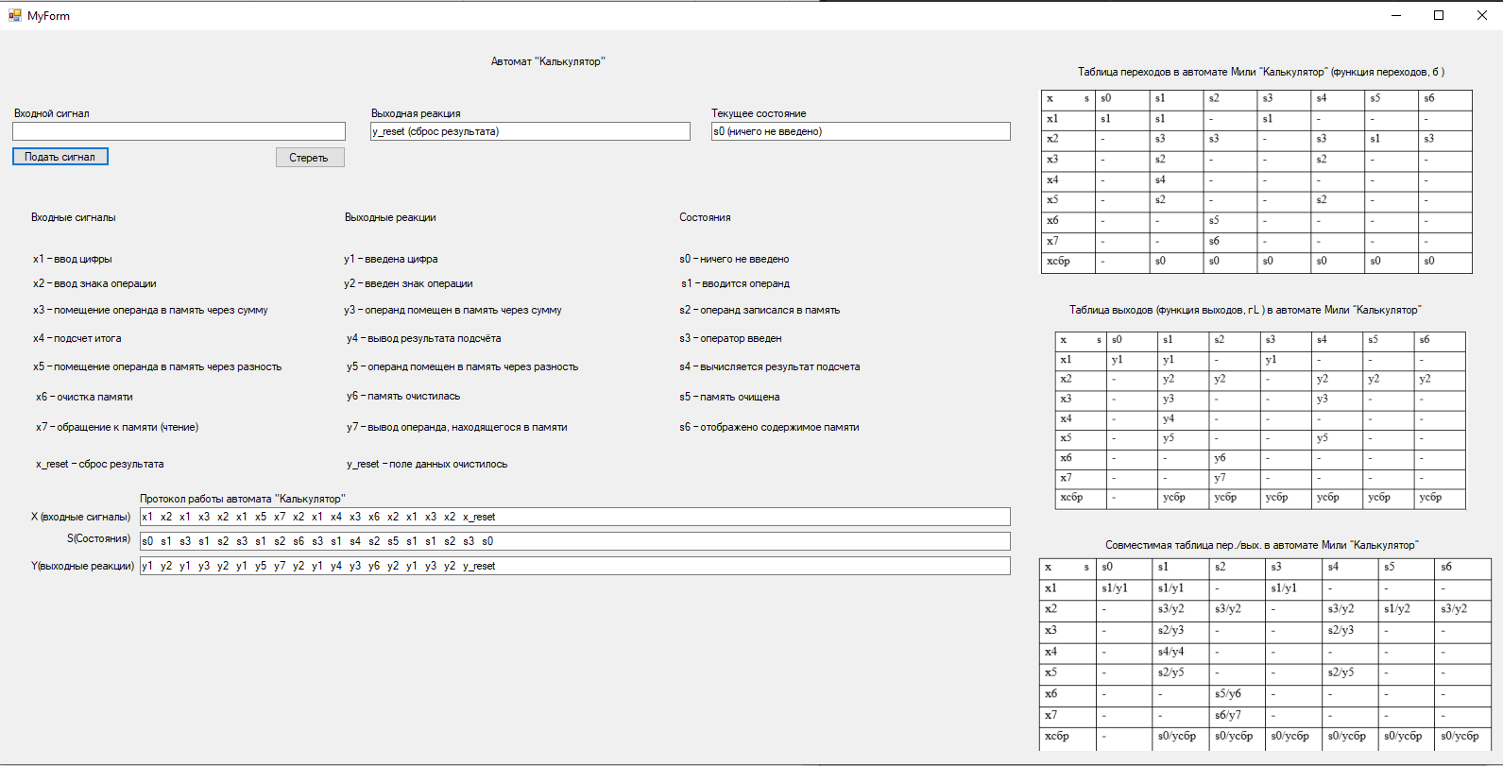
Рис. 8. Результат тестирования программы

